**智算2024级复习参考资料（自理）参考左凌孝《离散数学》，西安电子科技大学《离散数学》第二版**

**第一章数理逻辑：**

**命题逻辑**

**1.1 1.2命题和联结词**

**一个具但不能两者都是的断言称有真或假为命题**

例：小明出生那天，北京下雨 是命题，真值有小明出生那天是否下雨唯一确定。

x+y=3 不是命题，x,y是变量，无法判断等式的真假。

“哥德巴赫猜想”是正确的 是命题，真值是确定的，知识该命题人们目前还不能判断真假。

**数理逻辑中一般用大写字母或者带上标或带下标的大写字母表示命题**

**简单命题/原子命题，由简单命题和联结词构成的复杂命题，是复合命题。**

**联结词 否定，合取，析取（可兼或），条件联结词，双条件联结词**

**条件联结词：**

1. **>Q，P为前件或假设，Q为结论或后件。逆命题，否命题，逆否命题**

**善意的推定：前件为假的时候，不管后件的真假，条件命题总为T。**

例：需要由根据前件与后件的真值来说明。

**双条件联结词：**

**P当且仅当Q/P和Q互为充要条件，iff**

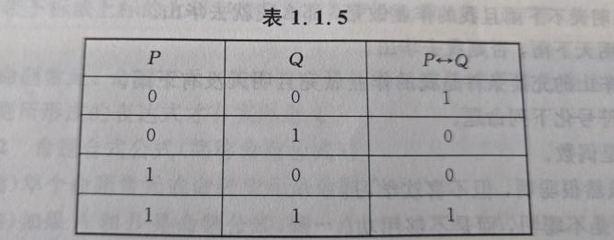

**补充重点：**

**例：我将去镇上，仅当我有时间 ->>**我去镇上，说明我有时间

**设P表示命题我将去镇上 设Q表示命题当我有时间**

**P->Q**

**1.3命题公式与翻译1.4真值表与等价 1.5重言与蕴含 1.7对偶与范式**

**命题常元，命题变元**

**命题合式公式wff：**

1. **命题常元和命题变元本身就是一个命题公式。（基础）**
2. **AB是命题公式，用联结词来连接还是wff。（归纳）**
3. **有限次应用前两个条件。（极小性）**

**验证是否为命题公式1-2-3顺序推出**

**考点：命题的符号化，翻译**

**子公式：B是命题A的一部分/连续段，则称B是A的一个子公式**

**命题公式的赋值（指派）设p1,p2,p3,...,pn是命题公式A中出现的所有命题变元，如果给它们指定一组真值，则称为对命题公式A的赋值。**

**2^n个赋值**

例：（1）我们不能既划船游跑步 ！（P&&Q）

（2）如果你来了，那么她唱不唱歌将看你是否伴奏而定。P->(Q<->R) 当且仅当/取决于，是双条件

**真值表，各种指派情况的可能，2^n**

**等价或逻辑等价**

**等幂律，吸收律，蕴含律，输出律，归谬律**

**等价置换：替换规则，传递规则**

**重言式/永真式，矛盾式/永假式，偶然式，可满足式（重言式+偶然式）**

**重言代入规则：A和B都是wff，A是重言式，A中的命题变元P全部用B进行替换，A1仍是重言式**

**A和B等价，则双条件联结词A<->B是重言式**

**蕴含式**

1. **>B是重言式，则称A蕴含B 要证明蕴含，可以证明重言，还可以证明肯定前件，还可以否定后件法（逻辑推证）**

**P18 公式 逆条件附加，条件并归，前后件附加**

**对偶式 A* 析取与合取进行互换，特殊变元TF进行互换，不用管否定**

**A与B等价则它们的对偶式也等价**

**若A=>B 则 *B=>*A**

**范式：**

**析取范式，合取范式**

**注**

1. **将公式中的联结词都约成，否定，析取，合取**
2. **由德-摩根定律把否定联结词都直接移到各个命题变元之前**
3. **约成合取范式和析取范式**

**主析取范式⋁：极小项⋀，包含每个命题变元（），可以进行编码 m010⨊（二进制）真为1 P假 为0 ⌝P 对于一个指派得到的值是唯一的，所以向着T，假的要加一个否定**

1. **每一个极小项，赋值与编码相同时，其真值为1，其余2^n -1都为0**
2. **任意两个不同的极小项的合取为假**
3. **所有极小项的析取为真**

**构建主析取范式：真值表中为1的所有赋值对应的极小项构成的主析取范式，为命题的主析取范式**

1. **转化成析取范式**
2. **补充P⋁⌝P**
3. **重复的极小项只留下一个**

**~~主合取范式⋀：极大项⋁，对于真为1⌝P，假为0 P对于一个指派得到的值是唯一的，所以向着F，真的要加一个否定∏~~**

1. **~~每一个极小项，赋值与编码相同时，其真值为0，其余2^n -1都为1~~**
2. **~~任意两个不同的极大项的析取为真~~**
3. **~~所有极大项的合取为假~~**

**~~除了利用真值表~~**

**~~构建主合取范式：真值表中为0的所有赋值对应的极大项构成的主合取范式，为命题的主合取范式~~**

1. **~~转化成合取范式~~**
2. **~~补充P⋀⌝P~~**
3. **~~重复的极大项只留下一个~~**

**~~∏与⨊的编码式互补的~~**

**1.8命题逻辑的推理理论**

**推理规则：**

1. **E I规则：等价与蕴含**
2. **P规则：前提条件的引入**
3. **T规则：由什么（已经推出的第几步）推出**

**直接证明法：**

**可以把自然语言化成命题逻辑进行证明**

**反证法，归谬法：**

**要证明H1⋀H2⋀H3⋀...⋀Hn =>C**

**即证明⌝(H1⋀H2⋀H3⋀...⋀Hn )⋁C重言**

**即证 (H1⋀H2⋀H3⋀...⋀Hn )⋀⌝C**

**非A P（附加前提）**

**CP规则法：由输出律 P->(Q->R) <=> (P⋀Q)->R**

**证明**

**H1⋀H2⋀H3⋀...⋀Hn =>R->C**

**即证H1⋀H2⋀H3⋀...⋀Hn⋀R=>C**

**所以R是附加前提**

**⋀Hn )⋁**

**输出律 (P析取Q )->R 等价于 P->(Q->R)**

**归谬律 (P->Q)合取(p->非Q) 等价于 非P**

**谓词逻辑：**

**谓词**

**2.1谓词**

**划分命题内部的逻辑结构，以消除命题逻辑的局限性，比如无法证明三段论**

**主语是客体，用于刻画客体性质或关系的谓语即是谓词**

**个体常元，个体变元 （小写字母）—— 论域和个体域 全总个体域 大写字母**

**用大写字母表示谓词 一元谓词A(x)，二元谓词，n元谓词（D1,D2,D3,D4个体域） 当n为0时，则变为命题 个体变元的顺序不可以随意改动**

**2.2命题函数和量词**

**命题函数，简单命题函数，复合命题函数**

**量词∀∃**

**x是量词的作用变元或是指导变元，被全称量化或存在量化**

**对于不同的个体变元讨论时用不同的论域会带来不变，引入全总个体域 ，除非以后特意说明，否则论域默认为全总个体域。可以用特性谓词进行限制**

例：

1. 所有的人都是要死的。
2. 有些人不怕死

F(X)表示x是不怕死的，D(x)表示x是要死的，H(x)表示x是人

∀(H(x)->D(x))

∃(H(x) **⋀**F(X))

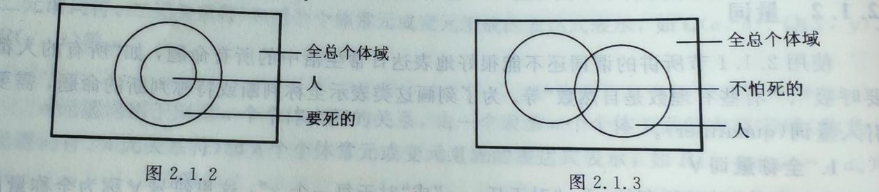

H(x)是特性谓词，刻画人这一个特性

**规则1：对于全称量词，特性谓词作为条件式前件加入。**

**规则2：对于存在量词，特性谓词作为合取式的合取项加入。**

**2.3谓词公式（谓词合式公式）与翻译**

**几乎和命题公式相同，不过要尤其注意如果A中由未量化的个体变元x，则**

**∀xA(x),∃xA(x)也是谓词公式，但是不能限制已经量化的个体，例如∀xA(x,y)可以生成∃y∀xA(x,y)，但是不可以∀x∃yA(x,y)，即添加量词时只能放在最前面，添加的量词不能，插入已有量词的内部**

**子公式**

**例：两个有趣的例题**

1. **没有最大实数**

**R(x)表示x是实数，G(x,y)表示y大于x**

**∀x(R(x)->∃y(R(y)⋀G(x,y)))**

1. **每一个自然数都有唯一一个自然数是它的直接后续**

**N(x)x是自然数，G(x,y)y是x的直接后续**

**∀x(N(x)->∃y(N(y)⋀G(x,y)⋀⌝∃z(N(z)⋀y≠z⋀G(x,z)))**

**约束变元与自由变元 作用域，辖域**

**约束变元的换名**

**自由变元的代入**

**2.5谓词的等价式与蕴含式**

**对于wffA，其个体域为E，对于A的所用赋值都为真。则称wffA在E上是有效的（永真式），所有赋值都为假，则称wffA为不可满足的（永假式），至少有一个赋值为真，则称wffA为可满足的。**

**因为论域的存在，所以利用真值表对真值进行判定是很困难的**

**wffA和wffB，有着共同的个体域E，若对A和B的任意一组变元进行赋值，所得的真值相同，则称两个谓词公式在E上是等价的**

**wffA->wffB 是永真的，则称A蕴含B A=>B**

**命题逻辑在谓词逻辑中的推广**

**∀∃⋀⋁⌝**

1. **满足代入规则**
2. **量词的否定律 ⌝∀xP(x)<=>∀⌝xP(x)**
3. **量词辖域的扩张（对于析取和合取）∀xP(x) ⋁Q <=>∀x(P(x) ⋁Q)**

**量词的收缩律 对于条件联结词 ∀xP(x)->Q <=>∃x(P(x)->Q)**

**Q->∃xP(x)<=> ∃x(Q->P(x)) 是由于条件联结词的等价公式展开成析取，要对前件进行否定 现在的都是对于Q没有变元进行约束的**

**（4）量词的分配律：（对于Q有变元约束）析取合取：记好这个条件可以推**

**等价的**

**∀x(P(x) ⋀Q(x)) <=>∀xP(x) ⋀∀xQ(x) 全称是一合一分**

**∃x(P(x) ⋁Q(x)) <=>∃xP(x) ⋁∃xQ(x) 存在是都合**

**蕴含的：**

**∀xP(x) ⋁∀xQ(x) =>∀x(P(x) ⋁Q(x))**

**这些学生都聪明或努力推不出这些学生都聪明或这些学生都努力**

**∃x(P(x) ⋀Q(x))=>∃xP(x) ⋀∃xQ(x)**

**存在一个人唱，存在一个人跳，推不出存在一个人又唱又跳**

**条件联结词：**

**等价的：**

**∃x(P(x) -> Q(x)) <=> ∀xP(x) -> ∃xQ(x)**

**蕴含的：**

**∀x(P(x) -> Q(x)) =>∀xP(x) ->∀xQ(x)**

**∀x(P(x) <-> Q(x)) =>∀xP(x) <->∀xQ(x)**

**∃xP(x) -> ∀xQ(x) =>∀x(P(x) -> Q(x))**

**二元谓词**

**等价的：**

**∀x∀yP(x,y) <=>∀y∀xP(x,y)**

**∃x∃yP(x,y) <=>∃y∃xP(x,y)**

**蕴含的：**

**∀x∀yP(x,y) =>∃y∀xP(x,y) 提前变量词**

**∃x∀yP(x,y)=>∀y∃xP(x,y) 前存在，交换不变**

**∀x∃yP(x,y) =>∃y∃xP(x,y) 后存在，置后变量词**

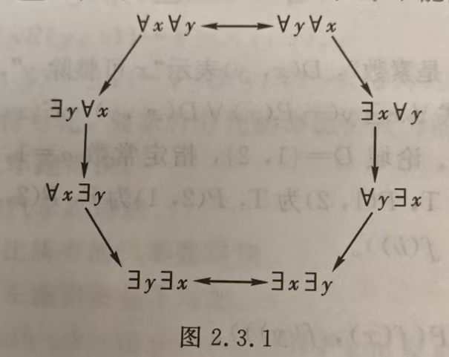

**2.6前束范式**

**一个公式，如果量词都在公式开通，它们的作用域延伸到整个公式的末尾，该公式叫做前束范式。**

**任意一个谓词公式均和一个前束范式等价。**

**去掉条件联结词，和双条件联结词，让否定只作用于原子式**

**换名代入，更换一些变元名称以消除混乱，量词前移**

**前束合取范式，前束析取范式**

**2.7谓词演算的推理定理**

**首先P，T，CP规则仍然成立**

1. **存在指定规则，ES ∃xP(x) // P(a)**

**P是谓词，a是论域中使得P(a)的真值为真的个体//这里将 ∃x辖域内的所有变元x统一指定为个体常元a 前提：指定的个体应该使得谓词真值为真**

**∃x(C(x) ⋀Q(x)) P**

**C(a) ⋀Q(a) ES**

1. **全称指定规则，US ∀xP(x) // P(y)**

**P是谓词，y是P(y)中自由变元 ，如果∀xP(x)为真，则论域中的每个确定个体也都为真 （可以指定自由变元，也可以指定个体常元）**

**∀x(P(x)->Q(x)) P**

**P(s)->Q(s) US**

**注意：应该先进行存在指定后进行全称指定，存在的条件更加苛刻**

1. **存在推广规则 EG P(a)//∃xP(x)**

**有一个，可以推出存在。应用EG不要求把a出现的每一处都推广为x，但要求推广后的变元受到量词约束**

1. **全称推广规则 UG F=>P(x) // F(x) =>∀xP(x)**

**已知F是公理和前提的合取，F中也没有自由变元x的自由出现。意义如果可以从F推出P(x)，那么也可以推出∀xP(x)。即证明对于论域中任一个体使得P(x)为真，则可以得到∀xP(x)为真。**

**第三章 集合与关系**

**3.1集合的概念与表示**

**集合是一个原概念所以很难直观给出描述。**

**元素，成员，有限集，无限集。**

**枚举法，描述法/陈述法（用自然语言进行描述/或用谓词语言进行描述）**

**归纳定义法**

**集合与集合之间的关系：**

**外延性公理（两个集合相等）**

**A=B <=>∀x(x∈A<->x∈B)**

**A != B**

**子集：**

**A⊆B<=>∀x(x∈A ->x∈B)**

**A⊈B**

**A与B相等的充要条件：A与B互为子集**

**真子集:  
A⊂B <=> ∀x(x∈A ->x∈B) ⋀∃y(x∈B ⋀x!∈A)**

**空集 全集 空集是唯一的 文氏图 ⨚(x)幂集**

**A = {1,2}**

**⨚(A)={∅,{1},{2},{1,2} }**

**一个集合元素为n个的集合求幂集，0个元素组成的子集Cn0,1个元素组成的子集Cn1 …… Cnn**

**所以|⨚(A)| =2^n;**

**3.2集合的基本运算**

**集合的交，集合的并，集合的补（集合的差）（绝对补）**

**A-B = A∩~B = A-(A∩B)**

**3.4序偶和笛卡尔积**

**两个元素组成的具有固定次序的序列称为序偶或二元组**

**A,B是两个集合，称集合A✕B = {<a,b>|……} 为A，B的笛卡尔积或叉集**

**笛卡尔积满足分配律，可以推广到n元组，但是要注意其中的顺序**

**如果Ai都是有限集合，那么从A1到An笛卡尔积的基数等于它们的基数逐个相乘。**

**3.5二元关系**

**两个集合A和B的笛卡尔积AXB的任意子集R，称为集合A到B上的二元关系。二元关系R是由序偶构成的集合，集合A称为R的前域，而集合B称为R的陪域，而属于R的x称为定义域，属于R的称为值域，显然domR属于A，ranR属于B**

**n元组任意一个子集R称为其的n元关系，空关系，全域关系（完全关系）**

**关系矩阵，关系图**

**恒等关系，关系矩阵**

**关系的运算（使用交集，并集，补集），复合关系R ∘S（合成运算）（注意顺序和函数不同）（复合运算的关系矩阵运算有点像邻接矩阵的证明，也是逻辑乘法）P89《离散数学-西安》**

**逆矩阵，对称过去的关系矩阵R^c (R ∘S)^c =S^c ∘R^c**

**3.6集合上的二元关系及其性质**

**重要证明方法：**

**设R是集合A上的二元关系（R ∘R ∘R ∘R ∘R等均为集合A上的二元关系） ，n属于正整数，则称R ∘R……R ∘R ∘R（一共n个）为R的n次幂。记为R^n，约定R^0 = {<x,x>|x属于A} = IA（恒等关系）**

**R^m ∘R^n = R^(n+m)**

**(R^m)^n = R^(m+n)**

**循环特性**

**R集合是A上的一个二元关系，如果存在i,j属于N，i<j且使得R^i = R^j，则有**

1. **对于所有的k>= 0, R^(i+k) = R^(j+k)**
2. **对于所有的k，m>=0,R^(i+md+k) = R^(i+k) d = j-i**
3. **S={R^0,R^1,R^2,……，R^(j-1)},对于任意的n属于N，均有R^n属于S**

**自反性**

**设R是集合A上的二元关系，如果对于A中的每一个元素a都有aRa（<a,a>属于R)，则称R在A上是自反的**

**反自反性**

**对于A中的每一个元素都有<a,a>不属于R**

**对称性(R^c = R)**

**若有aRb，则有bRa**

**反对称性(R^c∩ R = Ix)**

**传递性（注意<1,2>,<1,3>也是传递的）**

**3.8关系的闭包运算**

**设R是A上的一个二元关系，如果A上另外一个二元关系R1满足：**

1. **R1是自反的（对称的，传递的）**
2. **R是R1的子集**
3. **对于A上的任何自反的（对称的，传递的）关系R2，如果R属于R2，则有R1属于R2，则称R1是R的自反闭包**

**最小的**

**r(R) = R∪IA**

**s(R) = R∪R^-1**

**t(R) = R∪R^2∪R^3……∪R^n Warshall 算法**

1. **如果R是自反的，那么s(R)和t(R)也是自反的（对称闭包和传递闭包也是自反的）**
2. **如果R是对称的，那么r(R)和t(R)也是对称的**
3. **如果R是传递的，那么r(R)也是传递的**

**复合闭包**

**rs(R) = sr (R)**

**rt(R) = tr(R)**

**ts(R)⊇st(R)**

**3.9 3.10等价关系**

**集合的划分{集合簇（集合的集合）}**

**给定非空集合A和集合簇Π = { A1，A2 , A3, A4，……，Am}**

1. **Ai属于A，Ai是非空的**
2. **Ai的并集等于A**
3. **Ai∩Aj等于空集**

**划分，覆盖（1）（2）**

**等价关系和等价类**

**等价关系R是A上的一个二元关系，所以R这个二元关系是A✕A完全关系的一个子集，（在做题是先要根据二元关系写出，R的中具体序偶）R^-1 = R可以判断传递，R ∘R属于R可以判断传递性 根据关系图可以发现，等价关系图实际上对于集合A中的元素进行了划分，形成了几个完全的关系图，所以说等价关系对集合A进行了划分**

**对于等价类[a]R = {x|x属于A，xRa}**

**设R是非空集合A上的等价关系，对于a,b属于A由aRb，当且仅当[a]R = [b]R**

**设R是集合A上的等价关系，由R确定的多有等价类组成的集合，称为集合A上关于R的商集，记为A/R = {[x]R|x 属于 A}**

**三个等价类**

**[1]R = [4]R = {1,4}**

**[2]R = [5}R = [8]R = {2,5,8}**

**[3]R = {3}**

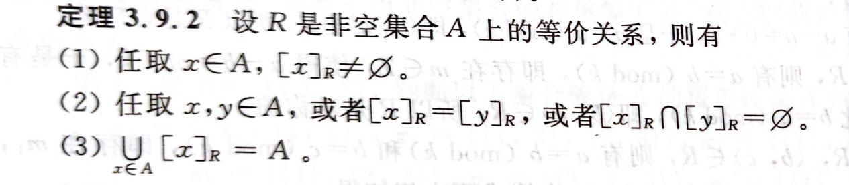

**A/R是R诱导的A的划分，Π是非空集合A的一个划分，则A上的二元关系**

**R=∪B✕B（B属于Π）（所以说是完全关系图）是A上的等价关系 （有当且仅当的关系）**

**R1 = R2当且仅当划分相等**

**∪∩⊇⊂⊅⊈⊉⊆⊃∃∀⌝✕°∘⁓∅**

**3.12序关系≺≼**

**偏序关系，在集合A上满足自反性，反对称性，传递性，那么称R为A上的偏序，通常用≼表示，称序偶<A,≼>为偏序集合，即说明首先这是一个在A上的二元关系，先要找出满足 ≼这个条件的序偶，表示这个二元关系**

**在集合A，对于元素a,b，如果有a,b属于A，如果a ≼b，b ≼a,则称a与b是可比的，否则是不可比的；**

**盖住关系，在偏序集合<A,≼>中，对于元素x,y，如果x ≺y且没有其他元素，满足x≺z≺y，则称y盖住x。CovA关系**

**哈斯图**

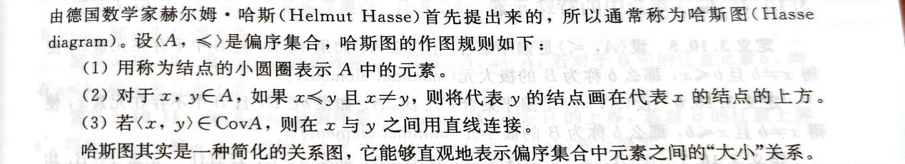

**对于偏序集合A，它的偏序关系是唯一的，且由有限集合A和A上的盖住关系可以恢复原来的偏序关系**

**设<A,≼>是一个偏序集合，B⊆A，如果B中的任意两个元素都是可比的，那么称B为<A,≼>中的链，B中的元素个数称为该链的长度。如果在A中的一个子集中，如果任意两个元素都是无关的，则称这个子集是反链。**

**如果在<A,≼>中，A是一个链，则称<A,≼>为全序集合或称为线序**

**极大元（如果有不同的链，就有可能有多个），极小元，最大元，最小元**

**设<A,≼>是偏序集合，且B属于A，如果b属于B，且B中不存在元素x，使得b≺x，则称B是极大元**

**极大元和极小元不唯一，但是最小元和最大元是唯一的**

**重点，极大元，最大元，是针对一个子集合来说的，十分重要这一点，而且要注意是对于子集中的所有元素（上界等）P113**

**上界，对于集合A来说不是子集了（但是可以是其最大元本身），下界，上确界，下确界**

**若b是B的最大元，则b是B的极大元**

**若b是B的最大元，则b是B的最小上界**

**b属于B，b是B的上界，当且仅当b是B的上确界**

**对于极小元，最小元，下界，下确界同理**

**对于非空的有限偏序集，A中必定存在，极大元和极小元**

**3.11相容关系**

**对于集合A上的关系r，若r是自反的，对称的，则称r是相容关系**

**结点有环，可无边，若有边，则有成对的边**

**由于相容关系是自反和对称的，因此其关系矩阵的对角线元素都是1，且矩阵是对称的。**

**相容类（最大完全多边形有对角线，任意两个元素有这个关系），加入任意元素就不再组成相容类，我们称它为最大相容类**

**r是有限集A上的相容关系，C是一个相容类，那么必存在一个最大相容类Cr，使得Cr属于C**

**在集合A上给定相容关系r，其最大相容类的集合称作集合A的完全覆盖，记作Cr(A)，不是唯一的**

1. **函数**

**4.1 函数的定义 实际上还是属于一种二元关系，是序偶的集合**

**设X和Y是集合，f是从X到Y的二元关系，如果对于每一个x属于X，都有唯一的y属于Y，使得<x,y>属于f，则称f为从X到Y的函数**

**又称映射或变换**

**对于<x,y>y称为含函数值或像，x称为y的原像，X前域/定义域domf，f的值域ranf，集合Y称为f的共域，ranf亦称函数像的集合。**

**注意：**

**函数为什么可以区别于一般的二元关系进行定义，首先函数有定义域domf即X = domf,每一x都有一个对应的函数值，其次对于属于定义的每一个属于定义域的元素，都有唯一的y与其相对应，即函数图像的性质**

**函数相等定义**

**常值函数 对于y0 ∊Y，任意的x都有，f(x) = y0，恒等函数Ix = {<x,x>|x ∊X}**

**入射的定义：**

1. **任取x1，x2属于X，如果x1 ! = x2，那么f(x1) !=f(x2)，则称f为单射函数，简称单射，入射，一对一映射**
2. **任取y属于Y，存在x属于X，使得f(x) = y，则称f为满射函数/到上映射**
3. **若f既是单射又是满射，则称为双射函数，简称双射，也称一一对应的映射**

**令X和Y为有限集，若X和Y的元素个数相同，即|X| = |Y|，则f：X->Y是入射的，当且仅当它是一个满射。**

**设f：X->Y 是一双射函数，那么f^c是Y->X 的双射函数，f^c为逆函数，记作f^-1**

**∪∩⊇⊂⊅⊈⊉⊆⊃∃∀⌝✕°∘⁓∅≺≼∈∋∉∌∊∍**

**复合函数**

**g ∘f称g在函数f的左边可复合 g(f(x))**

1. **若g和f是满射的，则g ∘f是满射的**
2. **若g和f是入射的，则g ∘f是入射的**
3. **若g和f是双射的，则g ∘f是双射的**

**f:X->Y 则f = f ∘Ix = Iy ∘f**

**f^-1 ∘f = Ix**

**f ∘f^-1 = Iy (f^-1)^-1 = f**

**4.4 4.5 集合的基数，可数集与不可数集**

1. **代数系统（时间不够了，见谅，有点粗糙）**

**代数系统的本质实质上是集合上的运算：**

**<A,f1,f2……>**

**封闭性，可交换，可结合，可分配（左右分配），可吸收（两种运算），等幂运算，左右幺元，左右零元，左右逆元（都具有唯一性）**

**群**

**半群**

**封闭和可结合的**

**性质：存在一个a属于S，使得a*a = a，即有限半群中必存在等幂元**

**独异点**

**封闭的，可结合的，幺元**

**性质：任何两行或两列都是不同的；**

**群**

**封闭的，可结合的，幺元，逆元**

**性质：G的基数称为这个有限群的阶数，幺元是唯一的等幂元，此外满足群的消去律，存在一个唯一解（左右不同）**

**子群和同态**

**第一种：非空子集H属于G，<H,*>也为群，则为G，*的子群**

**第二种：H属于G，且对于任何的a，b属于H，都有a*b属于H，且对于任何a属于H，有a-1属于H（或者a*b^-1属于H）**

**第三种：非空有限集H属于G，且H对运算*封闭**

**同态和同构：**

**A = <S,*> ,A` = <S`,*`>是两个代数系统，有f从S到S`的映射，对于任意的a，b，满足f(a*b) = f(a) *` f(b) A~A`通常把<f(S`),*`>，称为A在同态映射f下的像**

**半群，独异点，群，同态像也是半群，独异点，群**

**满射——满同态映射**

**单射——单一同态映射**

**双射——同构映射**

**同构映射是等价关系**

**阿贝尔群**

**证明充要条件：(a*b)*(a*b) = (a*a)*(b*b)**

**（对于任何x属于G（群），有x^2 = e则使一个阿贝尔群）**

**循环群：**

**性质：设<G,*>是一个元素a属于G生成的有限循环群。如果G的阶数是n，即|G| = n，则a^n = e 且 G={ a,a^2,a^3,……,a^n = e },e是幺元，n是使a^n = e的最小正整数（n称为元素a的阶）**

**陪集，通过群<G,*>的任意子群<H,*>将G划分为H在G种的陪集**

**第六章 图论（定义部分自己看书，只列出部分重要细节，尤其要注意各个算法的过程怎么去写）**

**7.1图的基本概念**

**三元组，点集，边集，函数（从边集E到结点无/有序偶集合的函数）无向图，有向图，混合图**

**经常会进行的两种操作：**

**删除结点或边，添加结点或边**

**~~有限图和无限图，基数表示边数，结点数，底图（216）~~**

**邻接点，邻接边，孤立结点，零图，平凡图，平行边，自回路/环，多重图1，简单图（不含平行边和环），~~赋权图（有权值）~~**

**度数deg(v) 结点入度和等于出度和，环的度数是2**

**握手定理 结点度数的和是边数的两倍**

**推论！！奇数度结点的个数必为偶数个**

**无向简单图中，任意两个结点都有边：无向/有向完全图 边n(n-1)/2**

**有向完全图，对kn无向完全图中的每条边任意确定一个方向**

**最大度deta（G） 最小度sigema（G）**

**有向图中：满足E=v*v 有向完全图 n^2 ~~二部图 XY A-B标号 有X*Y条边~~**

**子图（如果V=V1则为生成子图），补图（相对于完全图，由G中所有结点和使得G成为完全图的添加边组成的图），G2是子图G1相对于图G的补图（看添加边加上和添加边有联系的点）**

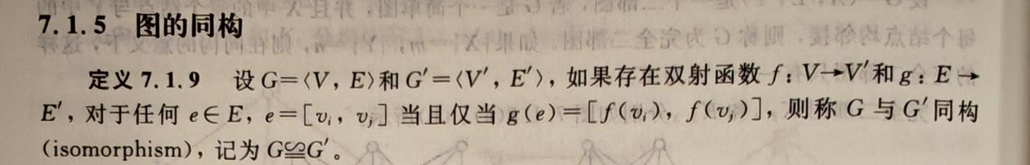

1. **结点数相等**
2. **边数相等**
3. **度数相同的结点数目相等**

**7.2路与回路/图的连通性**

**路，回路，迹（边均不相同），通路（结点都不相同），闭的通路/圈，通路一定是迹**

**在一个具有n个结点的图中，如果从结点vj到结点vk存在一条路，则从结点vj到vk必存在一条不多于n-1条边的路**

**推论：在一个具有n个结点的图中，如果从结点vj到结点vk存在一条路，则必存在一条路，则必存在一条从vi到vj而边数小于n的通路**

**连通性，连通的（结点之间有一条路） 是一个等价关系**

**连通分支，只有一个连通分支则为连通图**

**无向图的连通性**

**点割集：有点集V1属于V，使图G删除了V1的所有结点后，所得的子图是不连通图，而删除了V1的任何真子集后，所得到的子图任然是连通图，则称V1是G的一个割点集。割点：一个结点构成割点集，则称该结点为割点。**

**如果G不是完全图，则定义k(G)=min{|V1||V1是G的点割集}为G的点连通度。显然K(G)是为产生G的一个不连通子图需要删去的结点的最少数目。（1）无向完全图kn的点连通度为n-1（2）若G是不连通无向图，则点连通度为0、**

**如果图G的点连通度至少为k，则称图G为k连通的**

**连通无向图G中的一个结点是割点，当且仅当存在两个结点之间的每条路都要通过该结点**

**边割集：有边集E1属于E，使图G删除了E1中的所用边后，所得到的子图不是连通图，而删除了E1中的任何真子集后，所得到的子图仍然还是连通图，则称E1为G的一个割边集。如果某条边构成割边集，则称该边是割边或桥**

**如果G使非平凡图（有边），则称lamuda(G) = min{|E1||E1是G的边割集}为G的边连通度---最少数目。（1）如果G为平凡图，lamada(G)=0（2）若G是不连通无向图，lamuda(G) = 0**

**~~一条边是割边，当且仅当它不包含在G的任一圈中。~~**

**点连通度<= 边连通度<=最小连通度**

**距离/短程线，直径p284《左》**

**有向图的连通性**

**可达 强连通，单侧连通，弱连通**

**如果一个图是强连通的，当且仅当存在一条回路，至少包含每个结点一次**

**简单有向图 强分图，单侧连通分图，弱分图**

**求有向图强分图，不应只求包含结点最多的一个，而应求包含任意结点的强分图**

**在有向图中，它的每一个结点只位于一个强分图中——等价关系**

**7.3图的矩阵表示**

**邻接矩阵**

**无向图的邻接矩阵是对称的**

**AA^T aik*ajk i = j时bij表示vi 的出度 ， A^TA表示入度**

**A*A表示长度为2的路 aii表示回路 aij表示从i到j的数目**

**可达性矩阵 应用逻辑乘法和逻辑加法 Warshall算法**

**完全关联矩阵P294 合并**

**7.4欧拉图和汉密尔顿图**

**所有边的开迹称为图中的一条欧拉迹或欧拉路，所有边的闭迹称为欧拉回路，欧拉图**

**定理：**

**无向图时欧拉图当且仅当G图是连通的并且每个节点的度数均为偶数**

**无向图中存在一条欧拉迹，当且仅当G是连通的，并且图中恰好有两个奇数度结点**

**有向图是欧拉图，当且仅当这个图是连通的，并且每个结点度入度等于出度//单向欧拉路，当且仅当它是连通的，且除了两个结点外，每个结点的入度出度相等，但这两个结点中，一个节点的入度比出度大1，另一个结点入度比出度小1。**

**汉密尔顿图 包含图中每个结点一次且仅一次的通路称为汉密尔顿路，——圈称为汉密尔顿回路或汉密尔顿圈**

**必要条件：汉=>定理 可以证明图不是汉密尔顿图**

**G是无向图，若该图是汉密尔顿图，则对于结点集V的每个非空子集S满足：**

**w(G-S) <= |S|**

**其中|S|表示S中的结点数，w(G-S)表示G中删除S中所有结点后得到的连通分支个数。 即连通分支个数小于等于删去结点个数，但是这个定理并不是一直成立的对于彼得森图来说就不成立**

**充分条件**

**G是含有n个结点的简单无向图，如果G中任何两个不同结点的度数之和都大于等于n-1，则G中存在汉密尔顿路**

**G是含有n个结点的简单无向图，如果G中每一对结点的度数之和大于等于n，则G中存在一条汉密尔顿回路**

**7.5平面图**

**平面图**

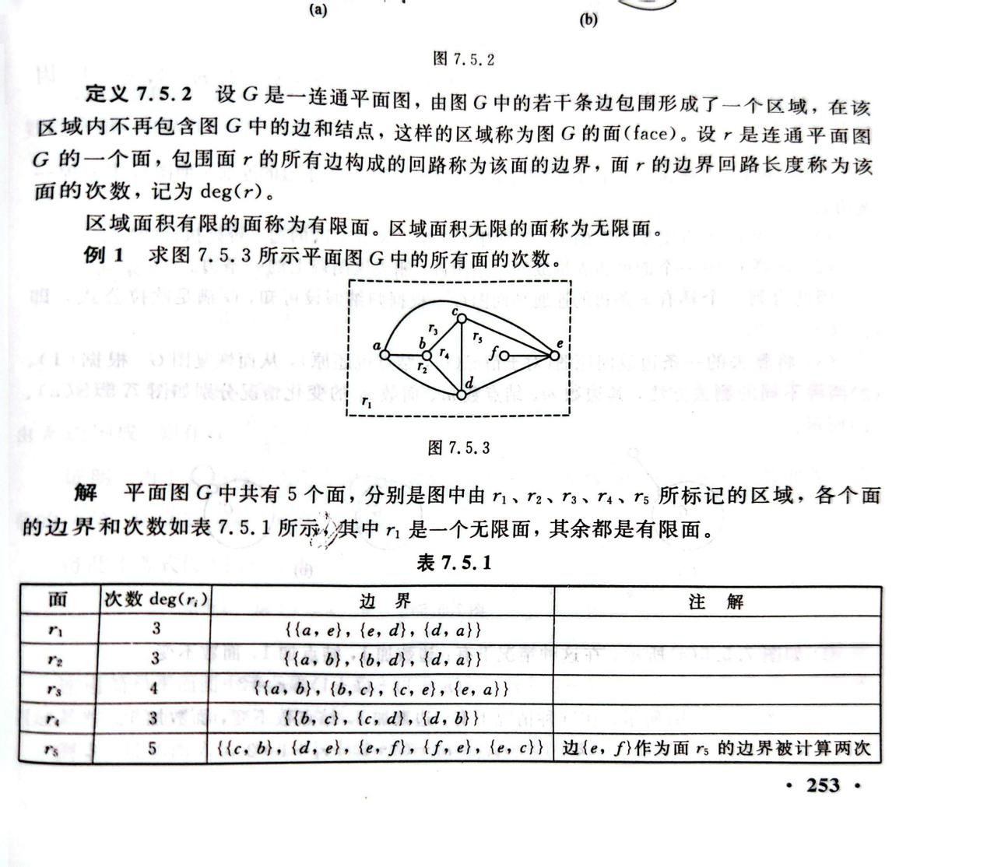

**注意r1 和r5**

**所有面的次数之和等于边数的两倍**

**欧拉定理：v-e+r = 2 连通的平面图**

**连通平面图 v>=3 e<=3v-6 消去了面的个数 可以用于判断不是平面图**

**因为面的次数是至少为3，3r<=2e(实际的面的次数的总和）**

**P315《离散数学-左凌孝》 例2上述条件可以改变**

**判定是平面图：  
二度结点的定义，二度结点内同构（增加或删除一个二度结点不改变其性质）**

**库拉托夫斯基定理：**

**一个图是平面图，iff它不包含与k3,3和k5在2度结点内同构的子图/不包含可以进行边收缩到k3,3和k5的子图**

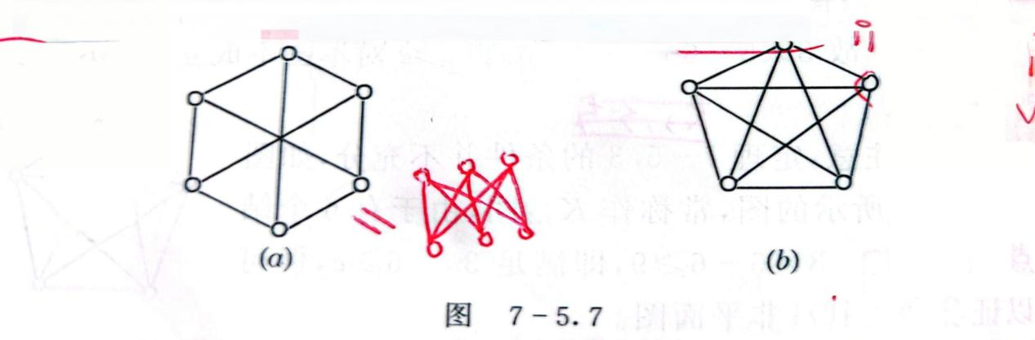

**7.6对偶图和着色**

**对偶图G\***

1. **对于图G的一个面Fi，内部有且仅有一个结点vi\***
2. **对于图G两个面的一条公共边界ek，存在且仅存在一条边e*，使得ek和ek*相交**
3. **Iffek只有一个面Fi的边界是vi*存在一个环ek*和ek相交**

**自对偶图**

1. **桥与环相互对偶**
2. **G*和G互为对偶图**
3. **一个连通的平面图G的对偶图也必为平面图**

**韦尔奇-鲍威尔算法**

1. **结点按照结点度数递减的次序进行排序**
2. **从结点度数最多的开始进行着色，然后对不邻接的结点上同一种颜色**
3. **重复**

**着色数x(G)**

**对于n个结点的完全图x(G) = n;**

**设G为一个至少具有三个结点的连通平面图，则G中必有一个结点u，使得deg(u)<=5**

**任意平面图G最多是5色的**

**7.7树与生成树**

**一个连通且无回路的无向图称为树。树中度数为1的结点称为树叶，度数大于1的结点称为分枝点/内点。一个无回路的无向图称作森林，它的每个连通分支图是树。**

**六个等价：**

1. **无回路的连通图**
2. **无回路且e = v-1**
3. **连通且e = v-1**
4. **无回路，但增加一条新边，得到一个且仅有一个回路。**
5. **连通，但是删去任一边后便不连通**
6. **每一对结点之间有一条且仅有一条路**

**任一棵树至少有两片树叶**

**若图G的生成子图（包含所有结点）是一棵树，则该树称为G的生成树。**

**不在生成树中的边称为弦，弦的集合称为补**

**连通图至少有一棵生成树**

**一条回路和任何一棵生成树的补至少有一条公共边。**

**一个边割集和任何生成树至少有一条公共边**

**克鲁斯卡尔算法（Kruskal）**

**最小生成树**

**选取最小权边，结束条件e=v-1，选择权重最小，不形成回路（注意多向行动，有几个结点，向几个方向）**

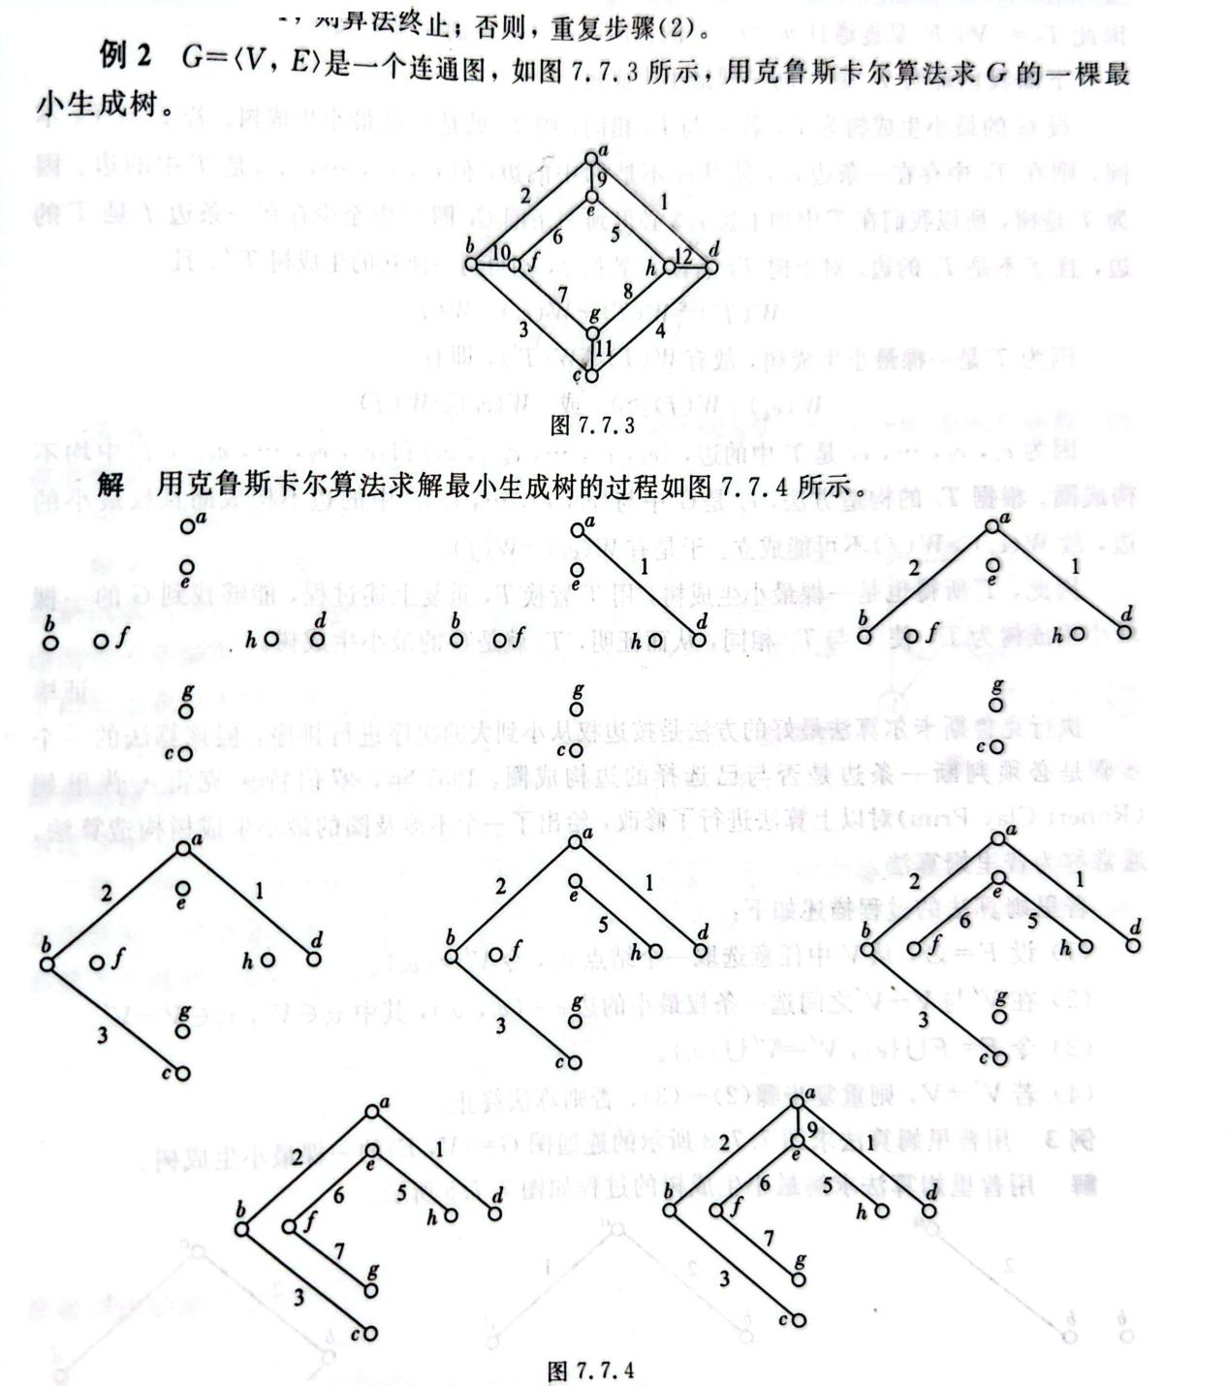

**7.8根树极其应用*（2024级不对其进行考察，2023级对其进行了考察，但是其中的前缀码和最优树是数据结构中很重要的部分）**

**有向树-根树**

**基图为无向图的有向图称为有向树**

**根树：若一棵有向树，有一个顶点入度为0，其余的顶点入度均为1，则称该树为根树**

**树根：入度为0的顶点**

**树叶：入度为0出度为1**

**内点：入度为1，出度不为0的顶点称为内点。内点和树根统称为分枝点**

**层数：从树根到任一顶点v的通路长度为顶点v的层数**

**树高：最大层数称为树高**

**m叉树**

**m叉树：每个顶点出度小于或等于m的树**

**完全m叉树：每个顶点出度恰为0或m**

**正则m叉树：每个树叶的层数均为树高**

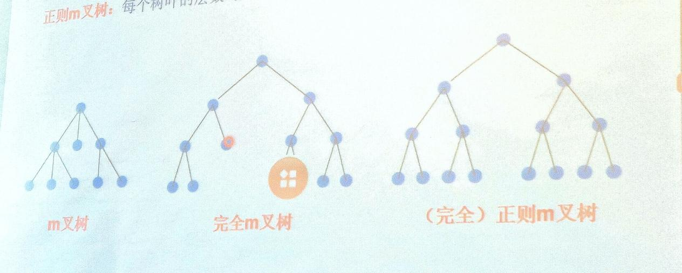

**二叉树的遍历**

**中序遍历：先左子树，再树根，再右子树**

**前序遍历：先树根，再左子树，再右子树**

**后序遍历：先左子树，再右子树，再树根**

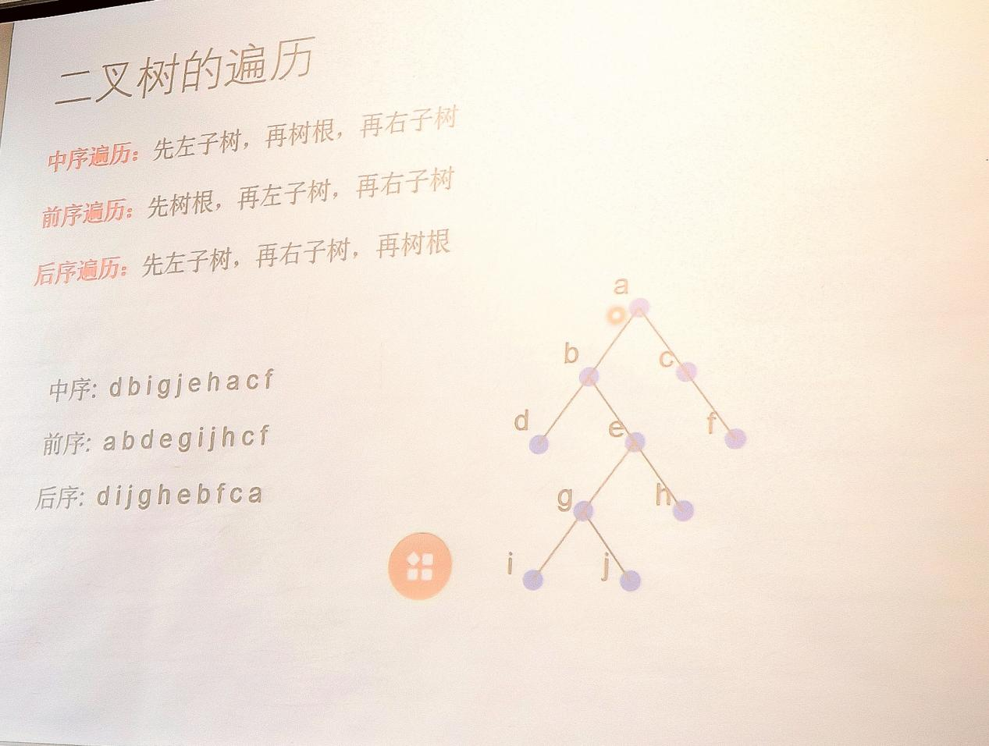

**前缀码：**

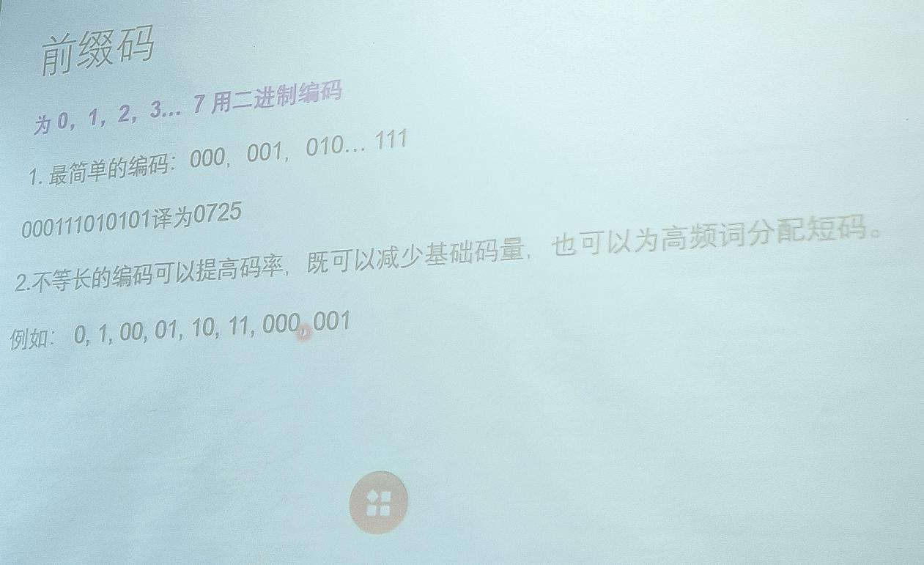

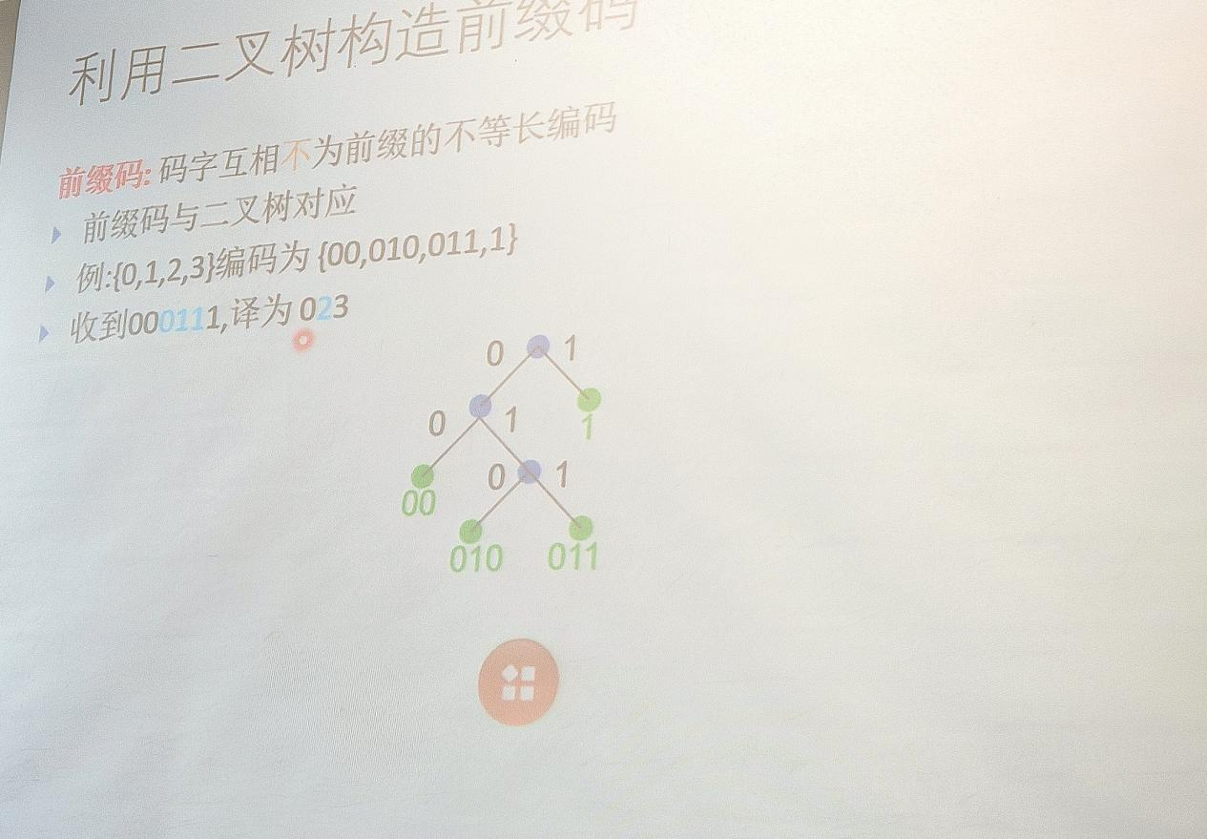

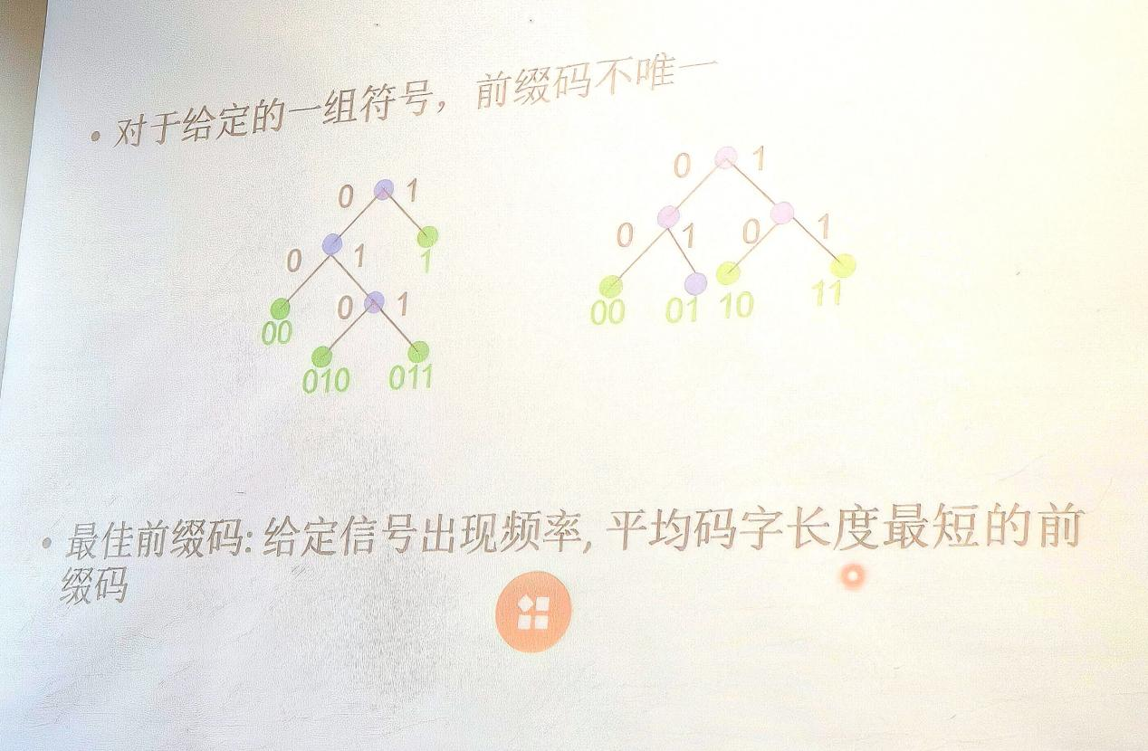

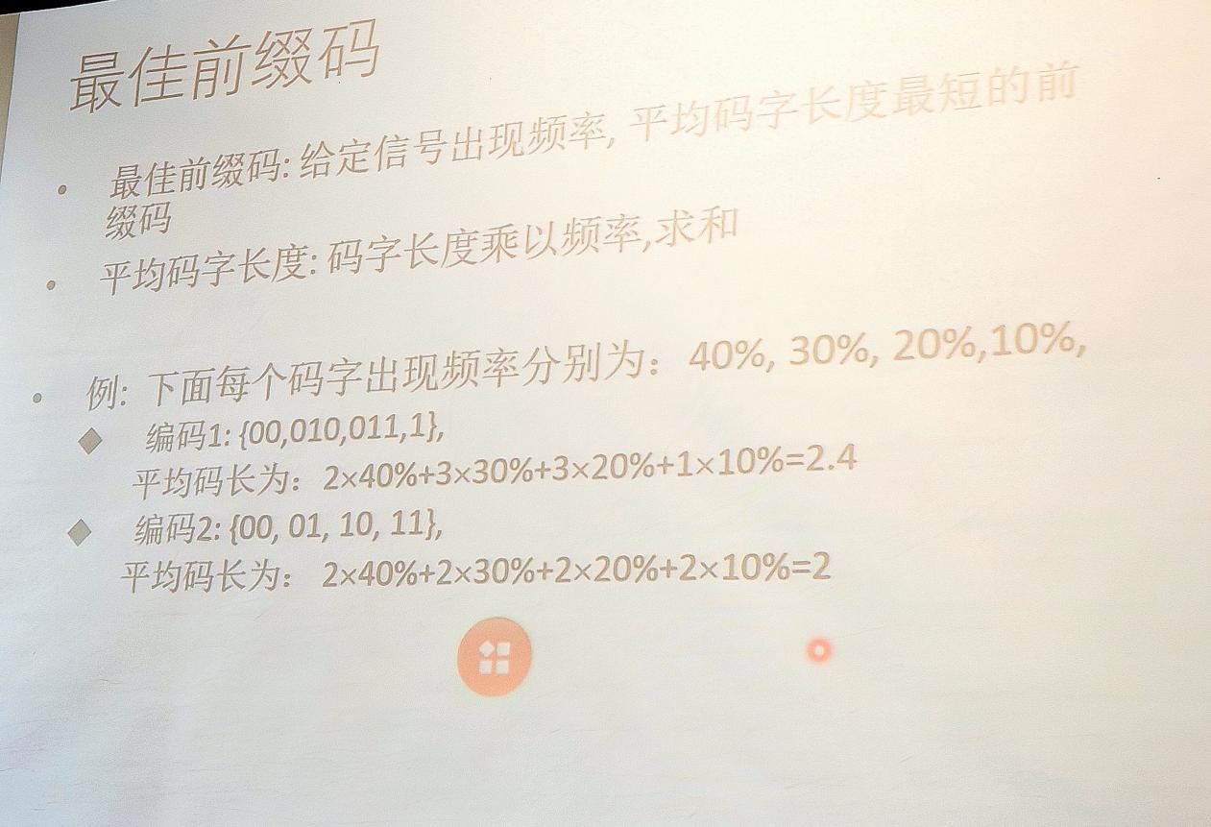

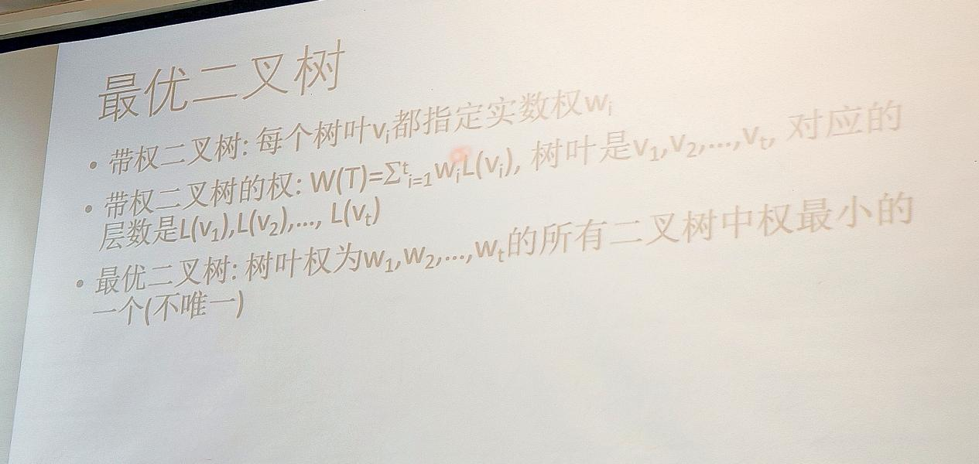

**最优二叉树**

**Huffman算法：哈夫曼算法**

**把权重按照递增排列，每次选择最小的两个权重，从下向上生长**